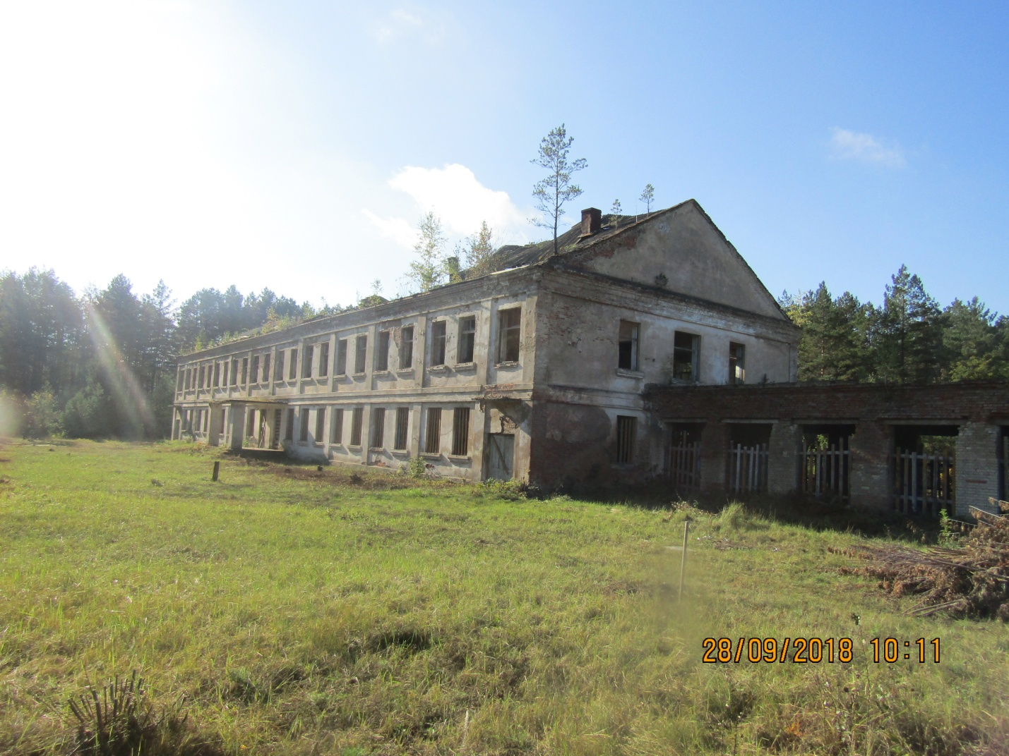

Здание оборонно-спортивного лагеря
Адрес: Лельчицкий р-н, аг. Буйновичи, ул. Колхозная, д. 46А
Площадь земельного участка: 0,6378 га
Площадь здания: 1813,0 кв.м.
Цена продажи 24 рубля 50 копеек
Справки по тел.: (802356) 52336, 50294, 50680
или в каб. 206 райисполкома (2-й этаж)

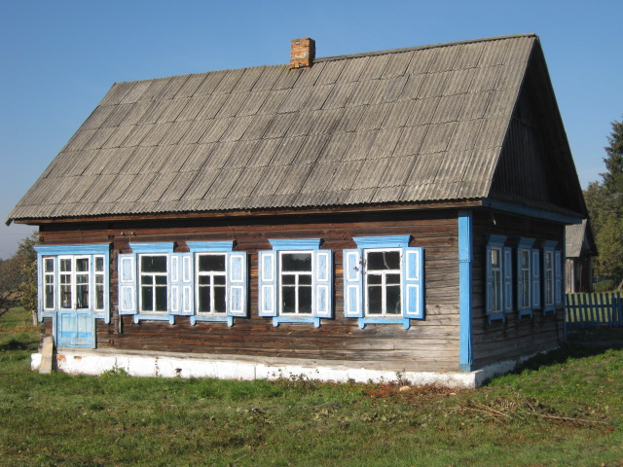
Здание фельдшерско-акушерского пункта
Адрес: Лельчицкий р-н, д. Гребени, ул. Ленина В.И., д. 31
Площадь земельного участка: 0,1747 га (на участке имеется 3 сарая)
Площадь здания: 81,0 кв.м.
Цена продажи 122 рубля 50 копеек
Справки по тел.: (802356) 52336, 50294, 50680
или в каб. 206 райисполкома (2-й этаж)

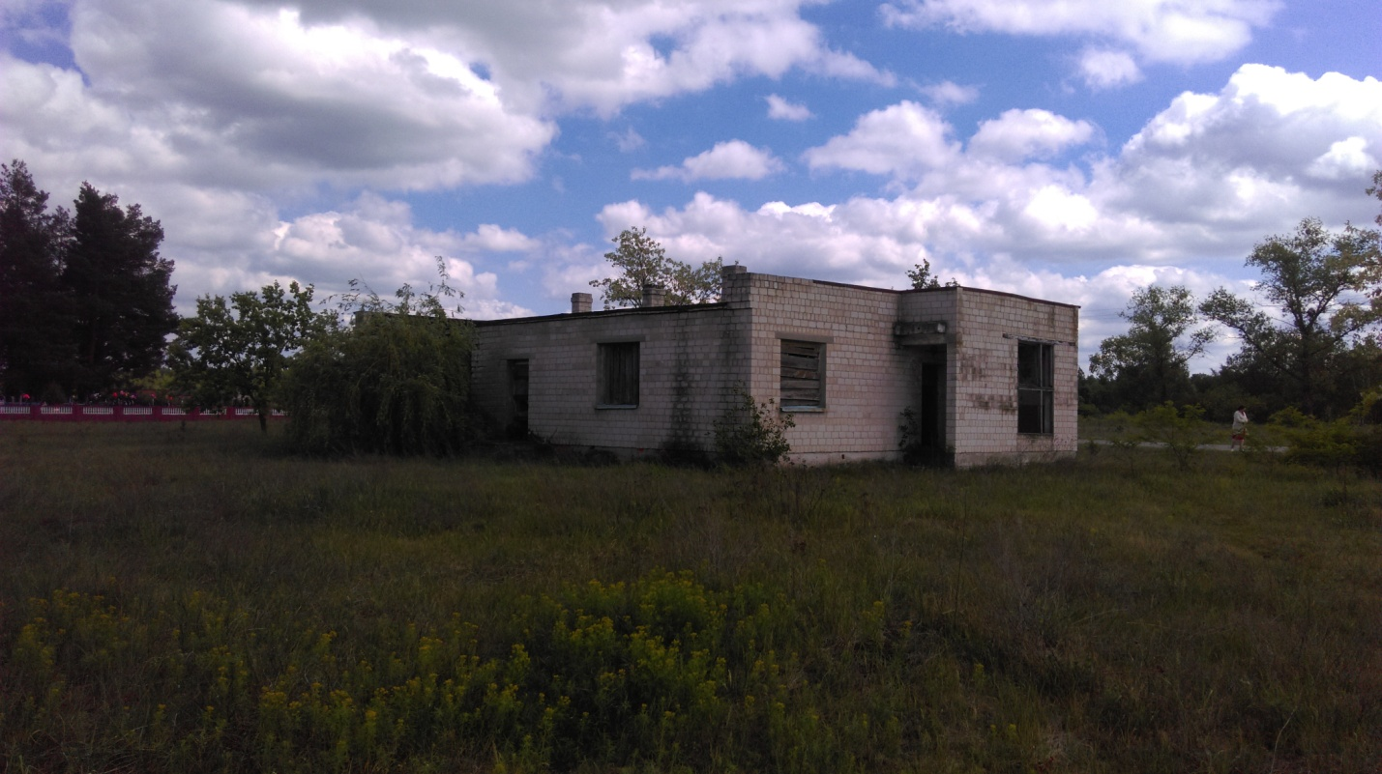
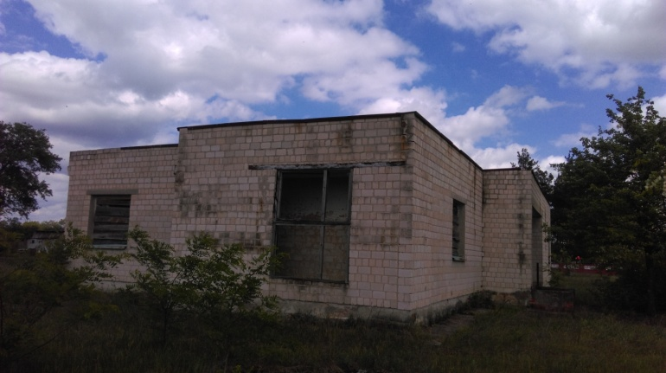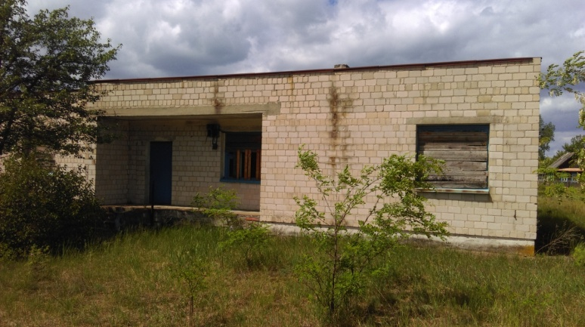
Здание фельдшерско-акушерского пункта
Адрес: Лельчицкий р-н, д. Убортская Рудня, ул. Набережная, д. 121
Площадь земельного участка: 0,1199 га
Площадь здания: 155,2 кв.м.
Цена продажи 24 рубля 50 копеек
Справки по тел.: (802356) 52336, 50294, 50680
или в каб. 206 райисполкома (2-й этаж)

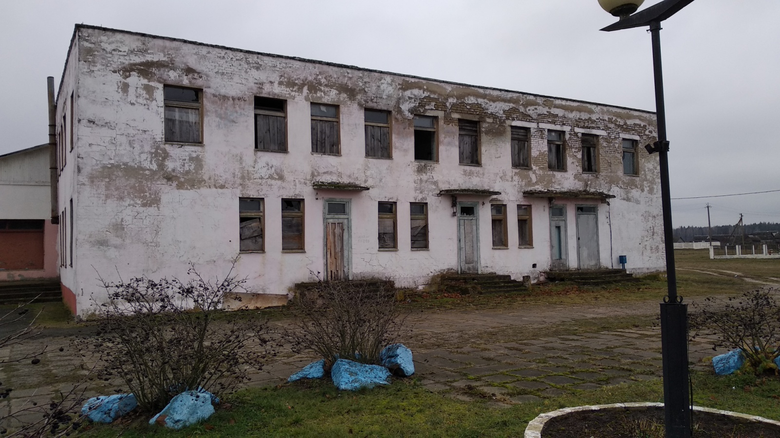
Здание магазина
Двухэтажное кирпичное с тамбуром, тремя крыльцами, отмосткой
Адрес: Лельчицкий р-н, аг. Ударное, ул. Островского, д. 7Б
Площадь земельного участка: 0,0916 га
Площадь здания: 795,7 кв.м.
Цена продажи 24 рубля 50 копеек
Справки по тел.: (802356) 52336, 50294, 50680
или в каб. 206 райисполкома (2-й этаж)

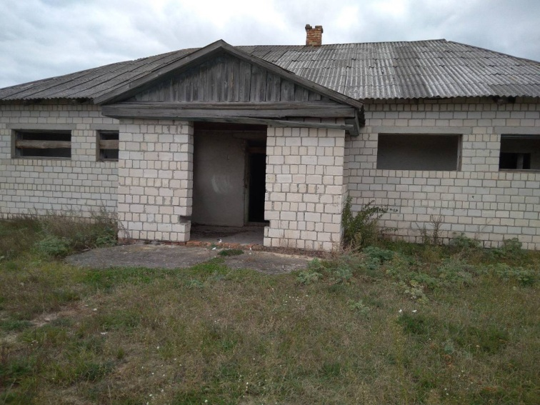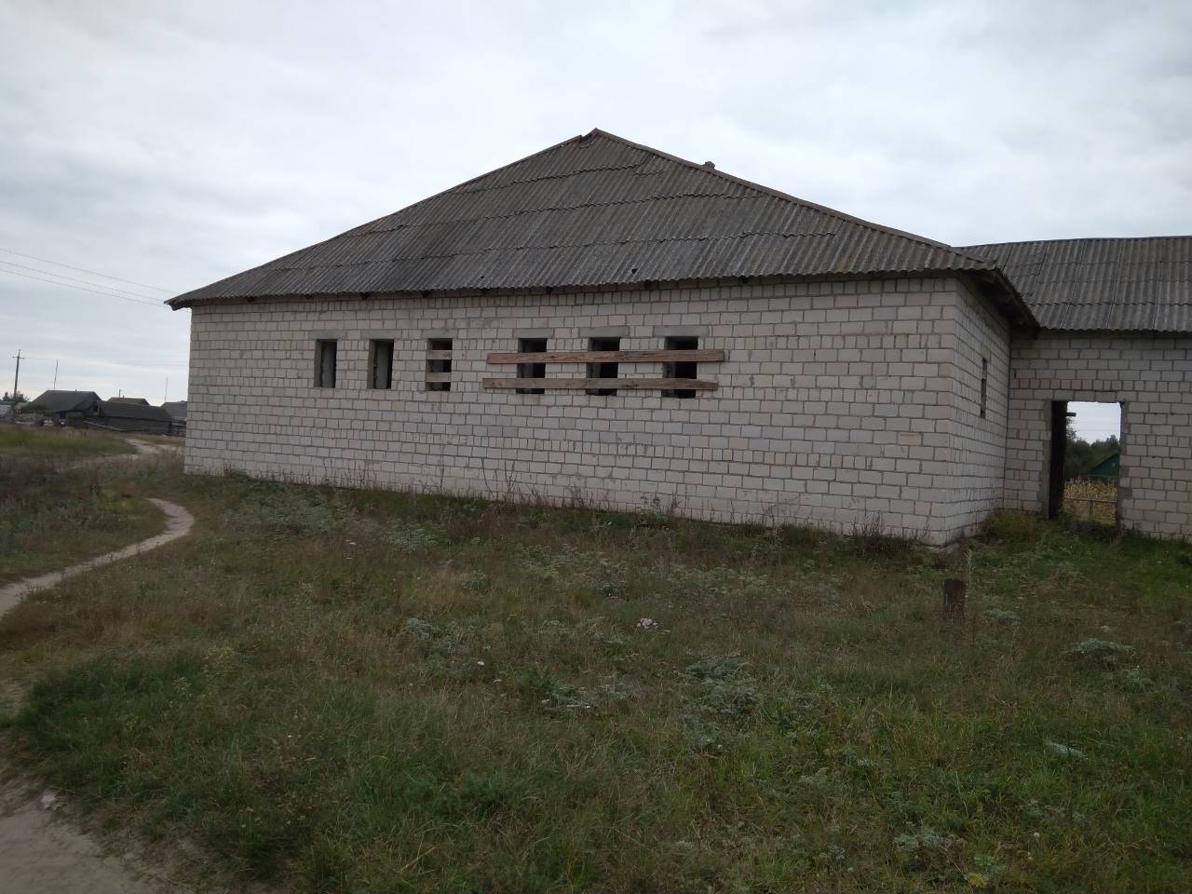

Здание бани
Адрес: Лельчицкий р-н, д. Дзержинск, ул. Молодежная, д. 10А
Площадь земельного участка: 0,0443 га
Площадь здания: 176,4 кв.м.
Цена продажи 24 рубля 50 копеек
Справки по тел.: (802356) 52336, 50294, 50680
или в каб. 206 райисполкома (2-й этаж)

